**Spécifications fonctionnelles**



|  |
| --- |
| **“Le concert d’à côté”** |

**Sommaire**

**1.** **Introduction**

a) Objectifs

b) Présentation de l’équipe

**2.** **Présentation du projet**

**3. Les fonctionnalités existantes**

a) La géolocalisation

b) Saisie d’une adresse

c) Définir un rayon

d) Filtrer avec le nom d’un artiste

e) Affichage des concerts

f ) Détails d’un concert

**4. Fonctionnalités potentielles à ajouter**

a) Application mobile

b) Itinéraire

c) Système de notifications selon les goûts

d) Plus que des concerts

**5. Les avantages de “Concert d’à côté”**

a) Analyse du marché

b) Les plus de “Concert d’à côté”

#### Suivi du document

|  |  |  |  |
| --- | --- | --- | --- |
| Version | Date | modification | Author |
| V1.1 | 25/09/2014 | Initialisation | CAN, SDO, AND, ASA |
|  |  |  |  |

# **Introduction**

### Objectifs

En deuxième année de master MIAGE (Méthodes Informatique Appliquées à la gestion d’entreprise), nous avons une Unité d'Enseignement (UE), nommée «Projet d’intégration ».

Le but de cette UE est d’initier les étudiants aux divers aspects de la conduite et la réalisation d’un projet. La particularité de cette UE, est que les projets réalisés doivent être encadrés par des clients/sponsors réels et respecter leurs exigences. Les étudiants doivent trouver des clients/sponsors (société, association, etc), qui souhaitent accompagner et encadrer la réalisation de ce projet.

Tout au long de ce projet, plusieurs documents devront être livrés au client/sponsor (manuel d’utilisation, planning, cahier des charges, cahier de test etc). La finalité de cette UE est de confronter les étudiants à la réalisation et à la conduite d’un projet dans des conditions réelles.

### Présentation de l’équipe

L’équipe conçue pour réaliser ce projet est composée de quatre membres, tous en deuxième année de Master MIAGE, au sein de l’Université Paris Ouest Nanterre - Paris X) :

* Angervil Cassandra (CAN)
* Dogan Serdar (SDO)
* N’Diaye Abdoulaye (AND)
* Said Abdoul Kader (ASA)

Chacun joue un rôle essentiel dans le projet, que ce soit pour apporter des compétences techniques et fonctionnelles ou pour motiver l’équipe.

# **Présentation du projet**

Assister à un concert dont on ne connaît pas les artistes réserve souvent de bonnes ou de mauvaises surprises.

Dans les grandes villes, le choix du lieu et de la programmation peut s’avérer difficile.

Comment trouver rapidement et simplement une salle de concert, et connaître son programme ? Utiliser les données des salles de concert nous permettraient de les situer sur un plan et de géo-localiser celles à proximité. Nous avons donc développé lors d’un projet de licence une application répondant à cette question : “ **Le concert d’à côté** ”.

L’application, « Le concert d’à côté », déployée sur le web ( <http://concert-dacote.herokuapp.com/> ) a pour but de localiser les salles de concerts à proximité d’une adresse. Pour cela, nous devions récupérer les informations relatives à un concert, grâce aux APIs du site Last Fm, et les stocker dans une base de données Mongo dB.

L’utilisateur peut soit se géo-localiser, soit utiliser la zone de saisie d’une adresse pour faire une recherche géo spatiale de concert sur la base de données, tout en se basant sur les coordonnées GPS et un rayon défini.

Afin de faciliter la visualisation des résultats nous avons choisi d’afficher les concerts obtenus sur Google Map avec les informations relatives à chaque concert.

Cette version de l’application est fonctionnelle et utilisable par tous via un navigateur internet.

# Les fonctionnalités existantes

### La géolocalisation

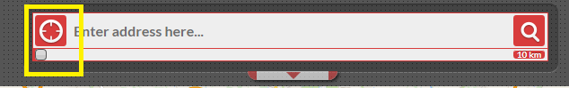

L’utilisateur autorisant son appareil à être connecté au système GPS, peut en cliquant sur la cible (encadrer en jaune) se géo-localiser directement. Ces coordonnées sont envoyées à l’application, qui localise et indiquent à l’utilisateur son positionnement sur Google maps.

### Saisie d’une adresse

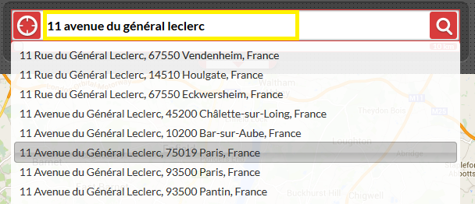

La barre d’adresse est aussi composée de champ texte où l’utilisateur saisie une adresse existante dans toute la France. Un système d’auto complétion a été ajouté, afin d’aider l’utilisateur dans la saisie d’une adresse.

### Définir un rayon

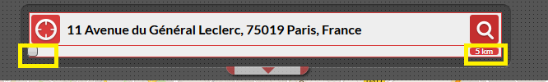

Initialement le rayon de recherche des concerts est fixé à 5 km autour de l’utilisateur (cible noir). 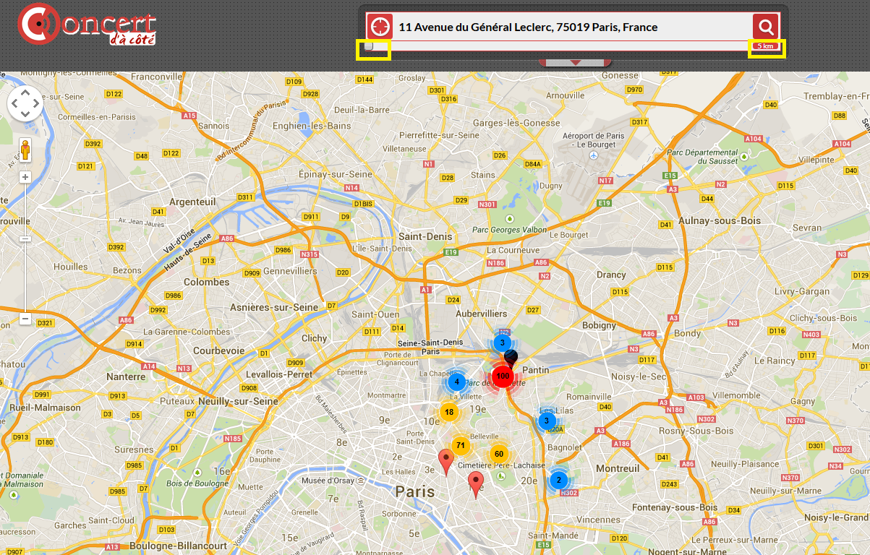

Le rayon peut être modifié par l’utilisateur, il peut donc agrandir le rayon de recherche des concerts prévu autour de son positionnement.

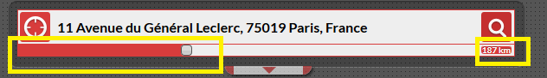

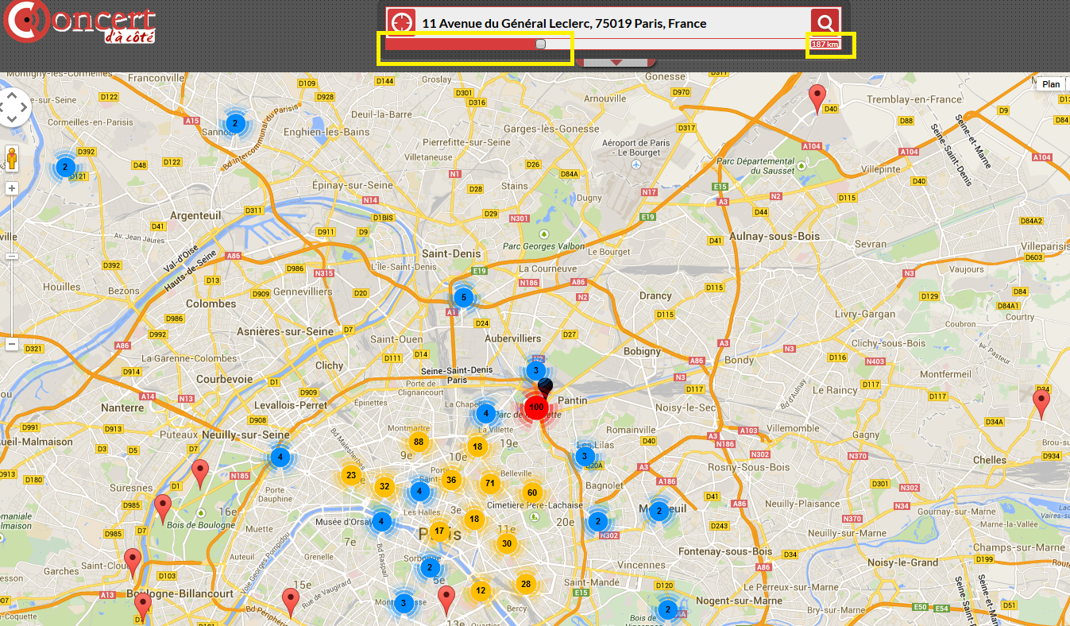

### Filtrer avec le nom d’un artiste

Le site donne la possibilité de filtrer en indiquant le nom de l’artiste qui intéresse l’utilisateur.

Cette fonctionnalité permet une recherche spécifique et plus rapide.

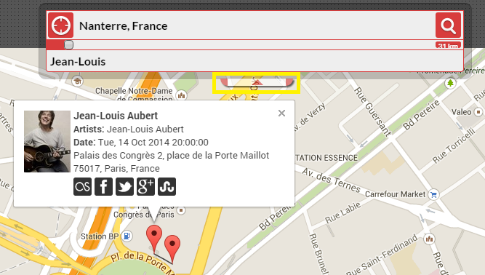

### Affichage des concerts

Les concerts trouvés sont indiqués avec des cibles rouges .

En fonction du nombre de résultats trouvés situés dans le même rayon, afin de faciliter leurs visualisations, les concerts peuvent être regroupés en fonction du résultat :



: Concentration très importante de concert a lieu dans le même rayon



: Concentration importante de concert a lieu dans le même rayon



: Quelques concerts ont lieu dans le même rayon

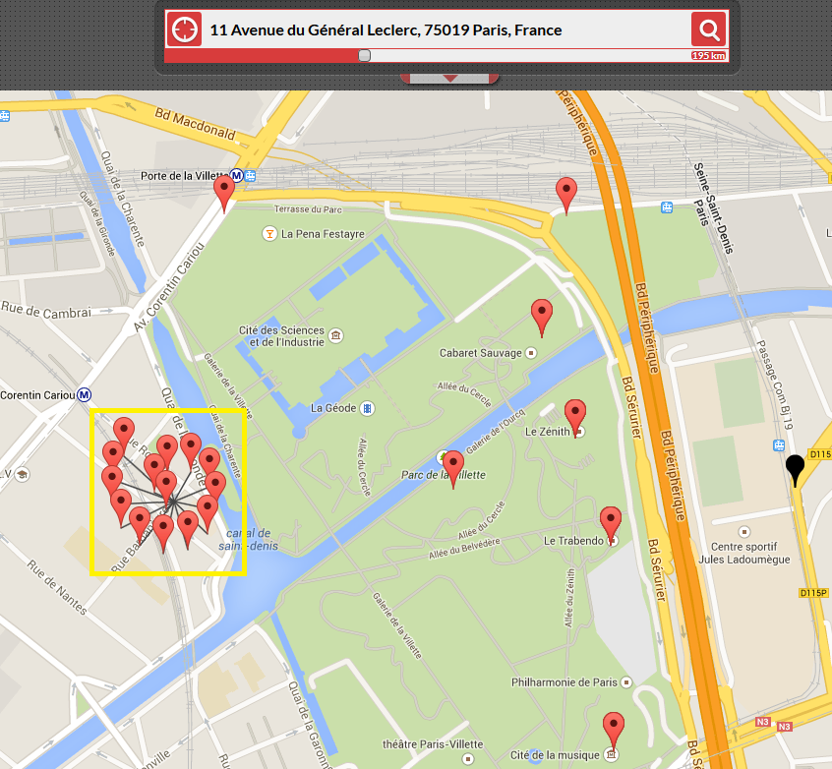

### 

### Détails d’un concert

En cliquant sur les cibles une info bulle s’affiche, elle permet aux utilisateurs d’avoir des informations sur les concerts.

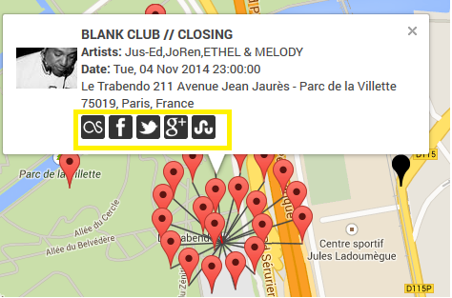

Pour plus d’information concernant le concert, en cliquant sur cette icône, l’utilisateur sera redirigé vers le site de Last Fm.

Sur ce site, il trouvera le lieu où il peut acheter son billet, des renseignements sur la salle de concert etc. L’utilisateur peut partager ces résultats trouvés sur Facebook, Twitter, Google+ et Stumbleupon.

# Fonctionnalités potentielles à ajouter

### Application mobile

L’univers mobile est en pleine expansion. Désormais on peut quasiment tout faire depuis son téléphone portable. Pour captiver et ainsi augmenter le nombre d’utilisateur de ce projet, nous souhaitons développer et déployer une version mobile.

### Itinéraire

Trouver un concert c’est bien, avoir l’adresse et l’horaire est nécessaire, mais pouvoir proposer à l’utilisateur un itinéraire pour se rendre sur le lieu du concert, c’est mieux. La fonctionnalité d’itinéraire semble être primordiale dans cette application. L’utilisateur pourra donc depuis son smartphone, trouver un événement et se laisser guider pour s’y rendre.

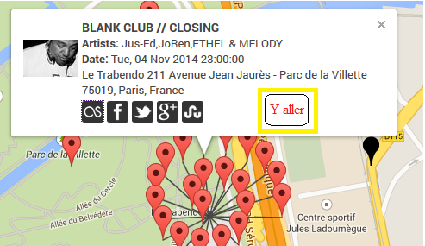

### Système de notifications selon les goûts

Par la suite, on proposera à l’utilisateur une fonctionnalité lui permettant de filtrer sa recherche. Il pourra donc saisir un style musical spécifique, ainsi les concerts affichés sur la carte ne seront que ceux qui respectent ce critère.

### Plus que des concerts

Plusieurs autres possibilité d’évolution de l’application s’offre à nous étant donnée les données fournies par plusieurs services tel que pages jaunes, la mairie de paris, ratp…etc.

# Les avantages de “Concert d’à côté”

### Analyse du marché

|  |  |
| --- | --- |
| **Forces**   * Simplicité: Trouver une activité en un clic * Ergonomie: Le site a été conçu pour être adapté à tout type d’appareil (pc, mobile, tablette) * Usage International: l’application parcourt tous les pays gérés par Last.fm * Pratique : Peut redonner l’envie de sortir | **Faiblesses**   * Cadre de réalisation du projet (projet étudiant) * Ne permet pas pour l’instant de générer des revenus * Succès dépendant fortement de la notoriété du site |
| **Opportunités**   * Croissance de l’utilisation des applications mobiles * Vaste segmentation sociodémographique et géographique : la musique est une activité touchant toutes les tranches d’âge et l’application couvre un vaste territoire européen. | **Menaces**   * Concurrence (info concert, urban pulse etc) * Publicité des autres services. |

### Les plus de “Concert d’à côté”

La force de “Concert d’à côté” par rapport aux autres sites dédiés à la recherche de concert est sa simplicité d’utilisation. L’utilisation est basée sur le principe des 3 clics, c’est à dire qu’un utilisateur arrive à un résultat satisfaisant au maximum en 3 clic.

La clarté et la lisibilité des informations sont primordiales. Un utilisateur qui ne sait pas où cliquer, qui ne voit pas les icônes ou les informations, sera un utilisateur non satisfait. La satisfaction de l’utilisateur est la clé du succès de “Concert d’à côté”. C’est dans cette direction et avec ces principes que l’application “ Concert d’à côté ” est née et continuera.